Prefácio:
Um dos maiores recursos do Windows Server 2003 é a capacidade de ser um controlador de domínio (DC). As características de um domínio mais ampla do que este tutorial já podia, mas algumas de suas mais conhecidas características são a sua capacidade de armazenar nomes de usuário e senhas em um computador central (o controlador de domínio) ou computadores (vários controladores de domínio). Neste tutorial, vamos cobrir a "promoção" (ou criar) do primeiro DC em um domínio. Isto incluirá a instalação de DNS, pois sem DNS dos computadores cliente não sabe que a DC é. Você pode hospedar DNS em um servidor diferente, mas só vamos lidar com o básico.
Método:
Clique em Iniciar -> Executar ...
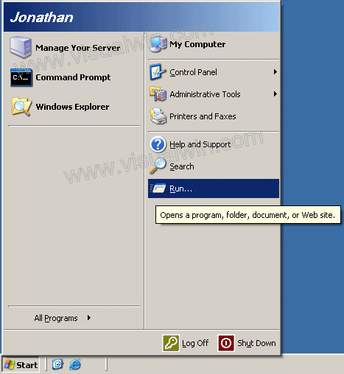

Digite "dcpromo" e clique em "OK"
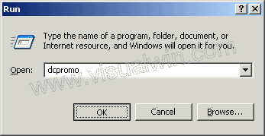
Você vai ver a primeira janela do assistente. Como ele sugere, sugiro ler a ajuda associada com o Active Directory. Após isso, clique em "Next"
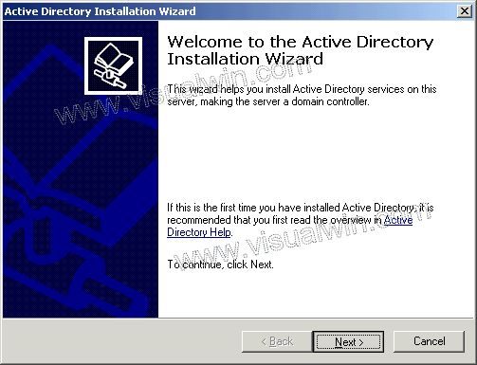

Clique em "Next" na janela de compatibilidade, e na próxima janela manter a opção padrão de "Controlador de domínio para um novo domínio" selecionado e clique em "Next"
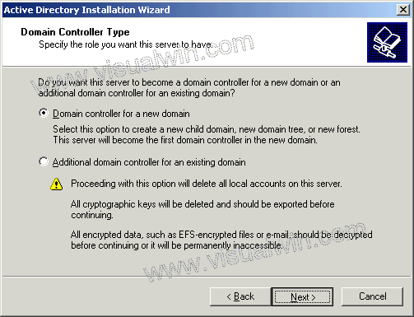

Neste tutorial vamos criar um domínio em uma nova floresta, porque é o primeiro DC, de modo a manter essa opção selecionada
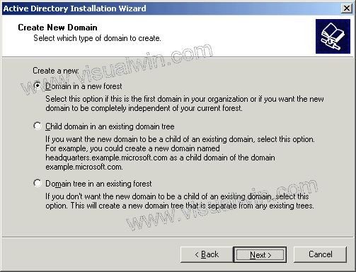

Agora temos que pensar em um nome para o nosso domínio. Se você possui um domínio web como "visualwin.com", você pode usá-lo, mas não é recomendável porque os computadores dentro do seu domínio pode não ser capaz de alcançar o site da empresa. Domínios do Active Directory não precisa ser domínios "reais" como o descrito acima - que pode ser qualquer coisa que desejar. Então aqui eu vou criar "visualwin.testdomain"
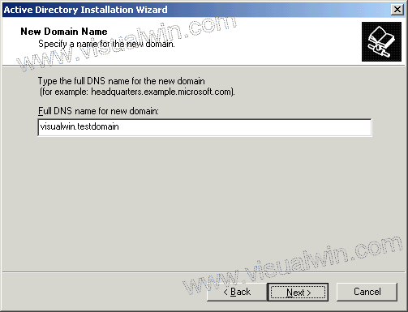

Agora, a fim de manter as coisas simples, vamos usar a primeira parte do nosso domínio ("visualwin"), que é a seleção padrão, como o nome NetBIOS do domínio
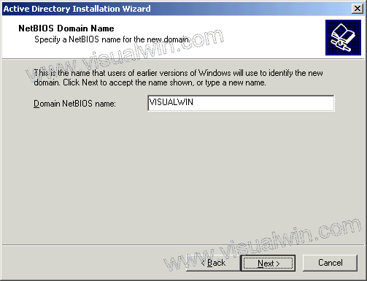

O próximo diálogo sugere que o armazenamento do banco de dados do AD e log em discos rígidos separados, e eu também, mas para este tutorial eu vou manter os padrões
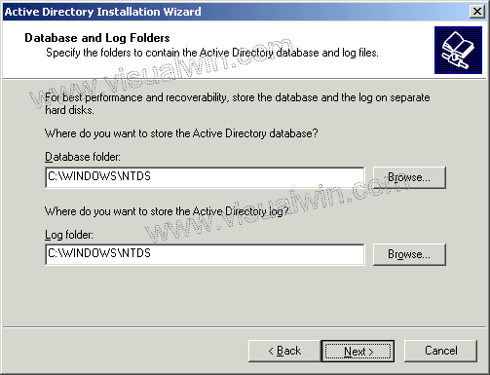
A pasta SYSVOL é um compartilhamento público, onde as coisas como pacotes de software .MSI pode ser mantida quando você vai distribuir pacotes (como eu disse, AD tem um monte de características diferentes).Mais uma vez, vou manter a seleção padrão, mas pode ser mudado se você deseja usar o espaço de outra unidade
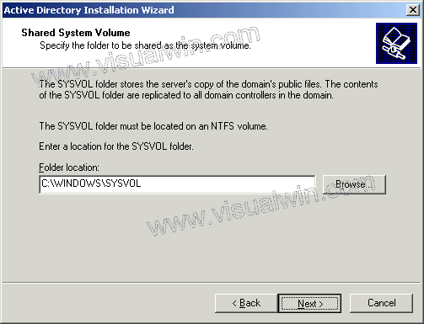

Agora vamos ter uma mensagem que diz basicamente que você vai precisar de um servidor de DNS para que tudo funcione da maneira que queremos ele (ou seja, o nosso "visualwin.testdomain" para ter alcance). Como mencionei anteriormente, vamos instalar o servidor DNS na máquina também, mas ele pode ser instalado em outro lugar. Portanto, mantenha a seleção padrão de "Instalar e configurar" e clique em "Next"
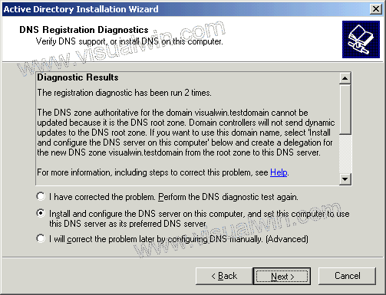

Porque, afinal de contas, este é um site tutorial do Windows Server 2003, nós assumimos que não há pré-servidores Windows 2000 que acessarão neste domínio, de modo a manter o padrão de "Permissões compatíveis apenas com o Windows 2000 ou operacional Windows Server 2003 sistemas "e clique em" Next "
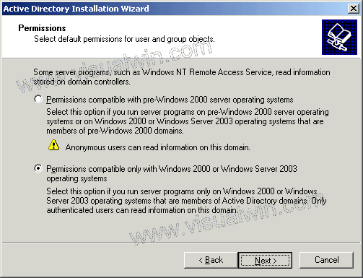

A senha do modo de restauração é a única senha que todos os administradores espero nunca usar, no entanto, eles também nunca deve esquecer isso, porque esta é a única senha que pode salvar um servidor falhou.Certifique-se de que é fácil de lembrar, mas difícil de adivinhar
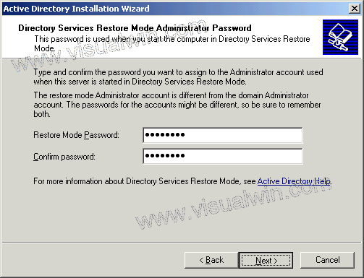
Agora vamos ver um resumo do que vai acontecer. Certifique-se de que está tudo correto porque mudá-lo mais tarde pode vir a ser difícil
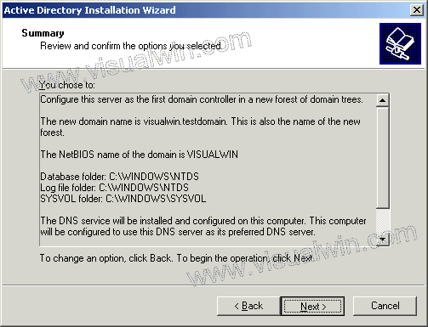

Após o próximo anterior foi clicado, ocorre o processo real. Isso pode levar vários minutos. É provável que você vai ser solicitado para o Windows Server 2003 CD (para o DNS) para tê-lo acessível
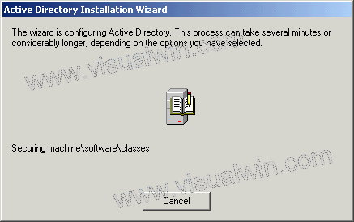

Se o seu computador tem um endereço atribuído dinamicamente (a partir de DHCP), você será solicitado a dar-lhe um endereço IP estático. Clique em OK e, em seguida, nas propriedades de conexão de rede local, clique em "Internet Protocol (TCP / IP)" e depois em "Propriedades"
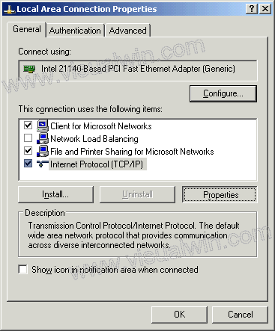

Na janela seguinte, selecione "Usar o seguinte endereço IP" e selecione as informações que você vai usar para o seu domínio (e 127.0.0.1 para o DNS primário, pois o computador vai sediar DNS. Ainda sugerir a criação de uma alternativa também. ) Clique em "OK" e depois em "Fechar" na próxima janela
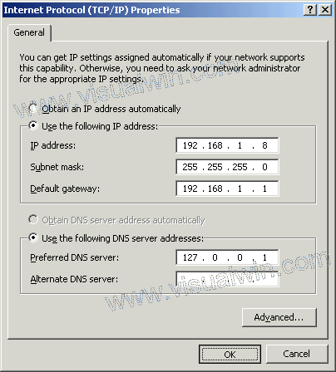

E depois de um tempo você vai ver
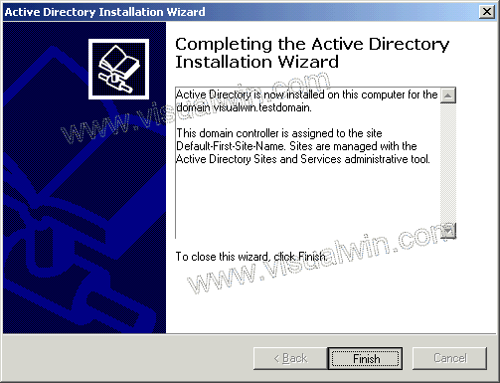
E nós terminamos.

